El proyecto estará dentro de Github dentro del repositorio de Auren (P.X2.BCN.TI.032.005)

General:
Para esta fase 2 del desarrollo se realizar con el módulo existente denominado “gamma_integration”, el módulo se tiene que desarrollar en versión 18, dentro del módulo todos los ficheros deberán tener el prefijo “gamint”, en el caso de campos que se creen en módulos estándares la nomenclatura del campo tendrá que ser “gi”
Ejemplo de nuevo modelo:
gamint_res_partner.py
Ejemplo de nuevo campo dentro de modelo existente
gi_codigo_cliente = fields.Char()

Todo lo tachado son propuestas que se han desestimado.

Parametrización

Para esta fase 2 no es necesario realizar ninguna parametrización, el único campo necesario ya está creado que es el código de proveedor.

Gestión de lista de precios de proveedor

La integración de la lista de precios de proveedor se alimentará a través de un cron del webservice de gamma (que se detallara a continuación), creando en la lista de precios correspondiente del proveedor los nuevos precios (el modelo es : product.supplierinfo, el punt de menú es : Compras Configuración Vendedor pricelist), se debe tener en cuenta que, si encuentra un artículo ya existente, tiene que actualizar el precio, nunca volver a crear o duplicar registros), la búsqueda será por código de artículo de gamma.
El proceso tiene que realizar los siguientes pasos:
- Descargar la lista de precios del webservice
- Revisar los artículos que son de gamma (tiene el tag correspondiente marcado)
- Para los artículos que son de gamma, revisar los precios que hay para el proveedor gamma (el proveedor se configurara en el campo “gi_supplier” de la parametrización general)
  - En el caso de encontrar un precio ya creado seria actualizarlo
  - En el caso de no encontrar precio se crear un registro nuevo

Modelos involucrados:
- producto.template : para la gestión de artículos
- producto.supplierinfo : para la gestión de la lista de precios por proveedor

Creación de nuevas tablas
Código | Nombre | Valores por defecto (modo descripción)
gi_type_price | Tipo de precio | - U : unidades  - C : cajas  - P : palet

Creación de nuevos campos
Los siguientes campos se tendrán que crear en su correspondiente modelo en Odoo
Modelo | Campo | Descripción
producto.template | gi_desc | Descripción gamma de artículo
producto.supplierinfo | gi_code_tarf | Código de la tarifa
producto.supplierinfo | gi_name_tarf | Descripción de la tarifa
producto.supplierinfo | gi_type | Many2one vinculado al modelo : gi_type_price

Webservice de precio
La primera parte de la URL (https://ws.gammaasociados.com/v1/asociado) tiene que venir obtenida a través del parámetro de setting, al igual que el obtener stock, tiene que comprobar la validez del token. Las nuevas funciones se tiene que ir acumulando dentro del Python “gamint_gamma_api.py”
URL : https://ws.gammaasociados.com/v1/asociado/tarifas?token={token}
Resultado :
{
"COD_ARTICULO": ".SIGCO",
"COD_TARIFA_AGRUPADA": "VARIOS",
"DESCRIPCION": "Configuración del mini-pc Signage Gamma",
"DESCRIPCION_TARIFA": "VARIOS GRUP GAMMA (FACTURA A PARTE)",
"FECHA_APLICACION": "20191204",
"PVP_CANTIDAD": 0.00,
"PVP_PALET": 0.00,
"PVP_RECOMENDADO": "",
"PVP_UNIDAD": 55.00,
"UNIDADES": 1.000,
"UNIDADES_CANTIDAD": 0.000,
"UNIDADES_PALET": 0.000,
"ZONA": "Z10"
},

El resultado del webservice se tendrá que incorporar en los siguientes campos de odoo

Campos webservice | Modelo Odoo | Campos Odoo | Comentario
COD_ARTICULO | producto.supplierinfo | producto_code
 | producto.supplierinfo | product_tmpl_id | Tienen que buscar el código dentro de gi_code_gamma del producto.template
COD_TARIFA_AGRUPAD | producto.supplierinfo | gi_code_tarf
DESCRIPCION | producto.template | gi_desc
DESCRIPCION_TARIFA | producto.supplierinfo | gi_name_tarf
FECHA_APLICACION | producto.supplierinfo | Date_start
PVP_CANTIDAD | producto.supplierinfo | price
PVP_PALET | producto.supplierinfo | price
PVP_RECOMENDADO | producto.supplierinfo | price
PVP_UNIDAD | producto.supplierinfo | price
UNIDADES | producto.supplierinfo | min_qty
UNIDADES_CANTIDAD | producto.supplierinfo | min_qty
UNIDADES_PALET | producto.supplierinfo | min_qty
ZONA
 | producto.supplierinfo | Partner_id | Se tiene que obtener de la parametrización el campo “gi_supplier”
Los campos en amarillo se tendrán que separar en 3 líneas, en el caso que tener valor informado, informando el campo “gi_type” con su respectivo valor
- La primera línea será para unidades
  - gi_type : U
- La segunda línea será para cajas
  - gi_type : C
- La tercera línea será para palet
  - gi_type : P
Gestión del cron
Tal como hemos comentado se programará un cron cada día a las 23 que lanzará la petición del webservice comentado anteriormente, cargando el proceso dentro de Odoo.
También es necesario añadir dentro de la pantalla de contactos, en el caso de ser el proveedor gama (se sabrá a través de un campo compute que revisara si es el contacto es el puesto en la parametrización), un botón que será “Obtener precios” que realizara el mismo proceso que el cron pero se podrá ejecutar bajo demanda.

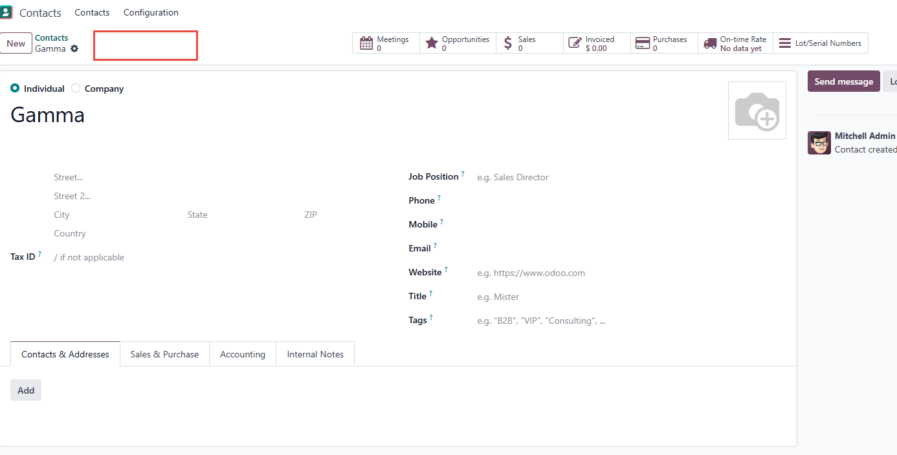

Gestión de errores
Se crear un nuevo modelo igual que en fedor que se guardara el estado de las importaciones y exportaciones realizadas, para tener una trazabilidad de lo que ha pasado en todo momento. Ya que en proceso asíncronos podría haber un error y no se podrá reflejar. Antes de hacer este punto comentar con Roger Masias para su gestión.

